Методическая разработка внеклассного мероприятия .

Разработал учитель физической культуры МОУ СОШ с. Пугачёво
Вершинина Галина Ивановна

В современном обществе становится популярным активный отдых. Чтоб отдых был полезны м для здоровья, интересным и занимательным необходимо приобрести навыки , умения и знания в области туризма.
Военно-спортивная игра « Зарница » среди учащихся 5-11 классов, посвященной празднованию Дня защитника Отечества проводится в нашей школе ежегодно. И стало традиционным, любимым и массовым мероприятием среди учащихся и их родителей .
Данная методическая разработка внеклассного общешкольного мероприятия позволяет решать следующие задачи:

- Приобщение учащихся и сотрудников школы к занятиям физической культурой и здоровому образу жизни.
- Отработка практических навыков физической и психологической устойчивости учащихся.
- Гражданско- и военно-патриотическое воспитание учащихся.
- Воспитание у учащихся чувство дружбы, коллективизма и товарищеской взаимопомощи.
- Укрепление связи семьи и школы.
- Воспитание культуры поведения с окружающей природой.

Проведение возлагается на судейскую коллегию, сформированную из числа учителей школы, выпускников, родителей.(10-12 человек)

Подготовительный этап
1.Собрание физоргов классов – обсуждение положения.(за 7дней до игры)
2.На классном часе учащиеся готовят визитку, формируют команду на отдельные конкурсы, обсуждают необходимый для игры инвентарь.(распределяют ответственных)
3. Организационный комитет готовит инвентарь и необходимые протоколы, наградную продукцию
4.Организация места проведения. Инвентарь: флаги (h3м). 40шт, флажки(h1м).20шт.,сигнальная лента 200м..,указатели 5шт.тюльки для метания 3шт., рулетка, секундомер, шпагат 200м.,вертикальная цель 1х1м, «мины»(коробки из под сока 100шт,макет автомата «Калашникова», пневматические винтовки 3шт.,цели для стрельбы 10 шт., громкоговоритель, автопокрышка 1шт.веревка туристическая, брезент 1х1,5м.(для сборки и разборки аавтомата).

Место и время проведения.
Военно-спортивная игра « Зарница» проводится на лесном склоне в1000м. от школы.
Сбор участников до 8.30 во дворе школы.
8.30- построение , сдача рапортов.
8.45- организованный выход на место проведения.
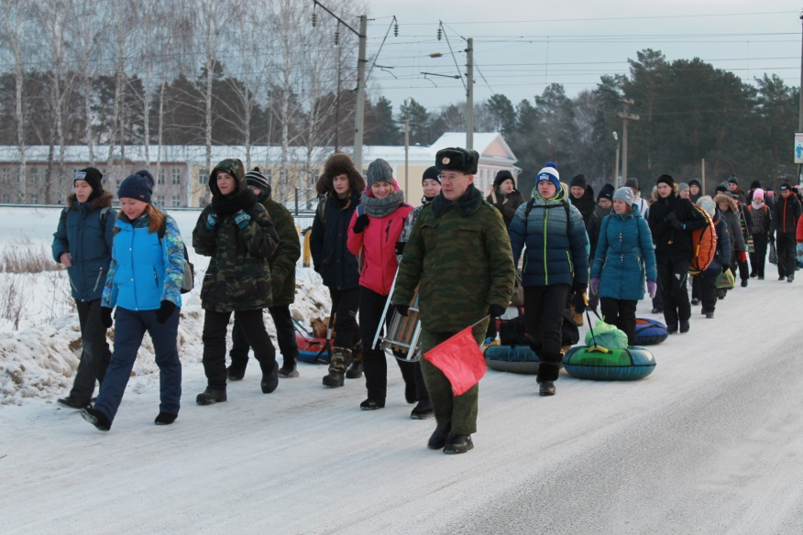 выход к месту игры
Участники игры.
В военно-спортивной игре принимают учащиеся школы с 5-го класса по 11класса.,здоровые не имеющие медицинских противопоказаний .
К участию в «Полосе препятствий» и в конкурсе «Буксировка автопокрышки»
Допускаются только учащиеся имеющие основную физкультурную группу
(т.е не имеющие отклонений в здоровье)

Программа.
9.30 прибытие, размещение команд, жеребьёвка.
10.00-конкурс «Визитка»
10.30- конкурс «Полоса препятствий»
12.00- конкурсы «Команда снайперов», «Буксировка автопокрышки», «Метание тюльки».
14.00-подведение итогов соревнований, награждение, уборка территории.
14.30- построение, выход домой.
Условия проведения конкурсов.
Конкурс «Визитка»

Представить свой класс (взвод).
Оценивается артистичность, творческий подход, яркость (3-5минут).

Конкурс «Полоса препятствий»
Состав команды- 6 человек независимо от пола.
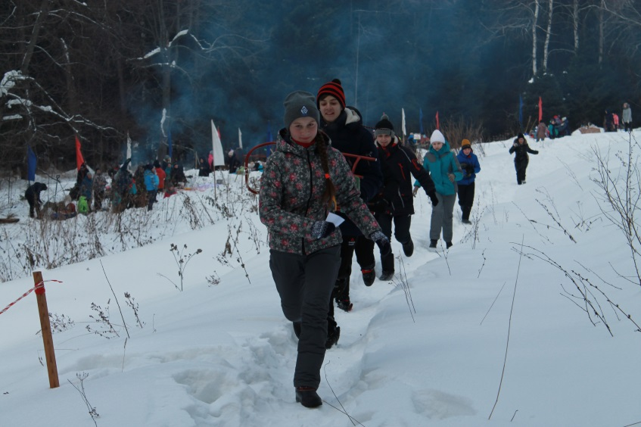 дан старт полосе препятствий
Протяженность маршрута до 1 км.
Результат команды определяется временем прохождения всего маршрута всей командой с учетом штрафного времени на этапах.
Полоса препятствий включает в себя следующие этапы:
- «МИНЫ».
Задача команды:- найти 10 мин(коробки из под сока) на участке примерно 5м х10м.
Время поиска 1,5 минуты. За каждую ненайденную штраф 10 сек.

поиск «мин»
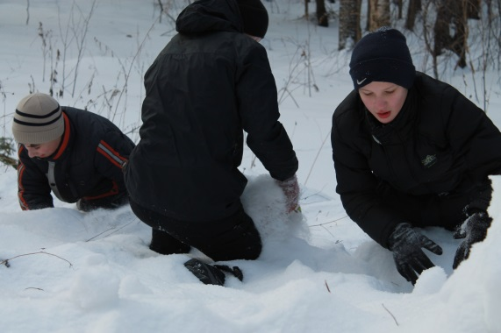 по 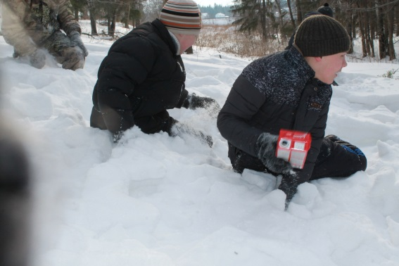

п
- «Семафорная азбука».
Участник команды получает кодовое слово, которое он просигналит команде. Команда должна прочитать это слово. Время выполнения 1минута. Если слово не прочитано штраф 1 минута.
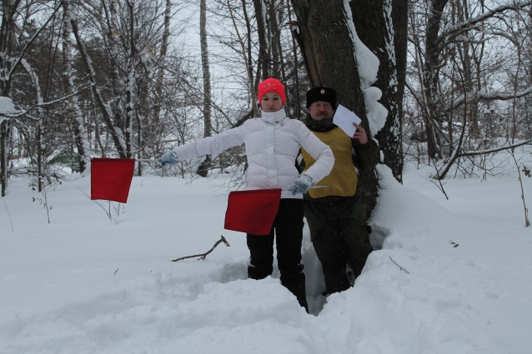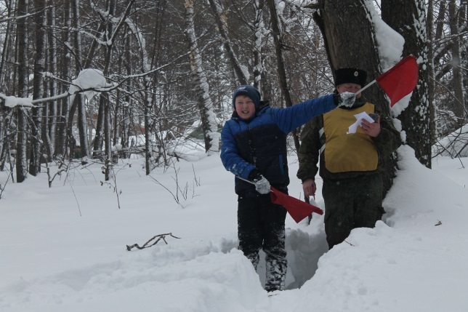

3 . «Подбей танк».
Учащиеся бросают снежными комьями в мишень. Расстояние до мишени
15-20 м. задание выполняет вся команда, по 3 броска каждый. Всего 18 бросков. За каждый промах к итоговому времени команды прибавляется 10 сек.
Примечание: для того чтобы снежные комья не разваливались и были достаточно тяжелыми, что влияет на точность , их необходимо приготовить заранее.
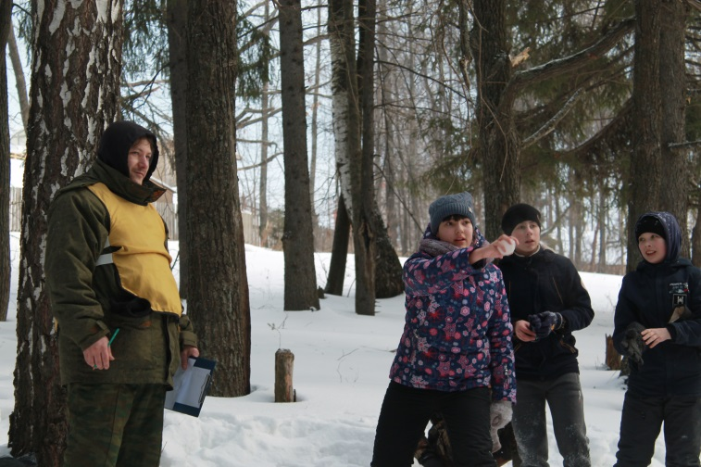 точно в цель!

4. Проползание под растяжками.
Все участники проползают по « пластунски » под натянутыми веревками, транспортируя санки. Высота растяжки 40-50 см, длина дистанции 20-30 м.
За каждое касание растяжек участники получают штраф по 10 сек. к итоговому времени.
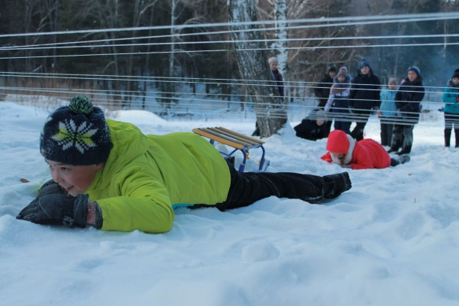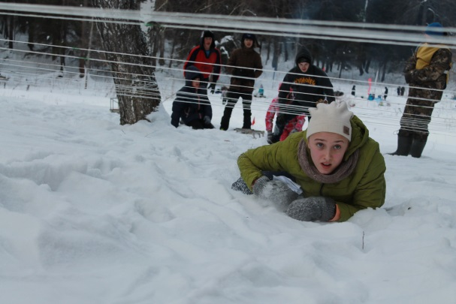

- Транспортировка раненых.
Участники везут в гору 2-х раненых располагающихся на санках,
протяженность этапа 30-50 м.

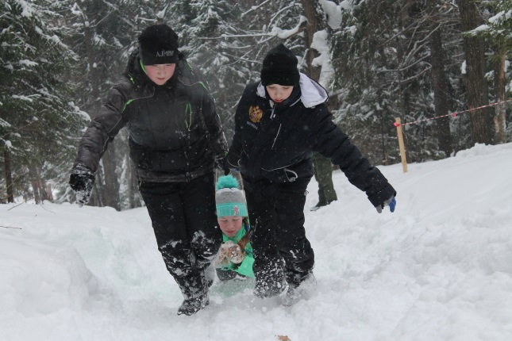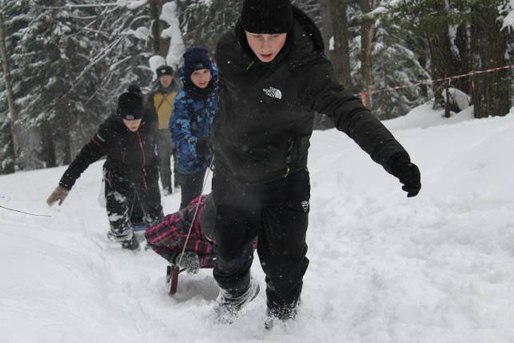

- Разборка, сборка автомата.
Участник (выбрать заранее) выполняет сначала разборку, а затем сборку автомата Калашникова. За каждую ошибку при выполнении задания команда получает штраф по 10 сек. к итоговому времени.

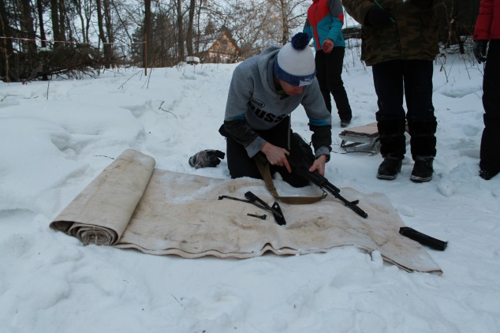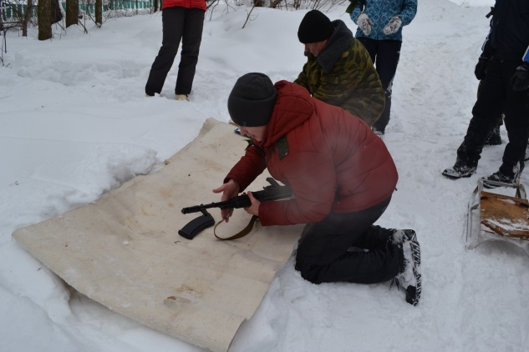

- «Шифровка».
С помощью различных символов зашифровано предложение. Прибывшие на этап участники должны расшифровать его с помощью ключа. Время выполнения-2 мин. Задание считается выполненным, если открыто всё предложение. Команда не справившаяся с заданием в заданное время получает штраф 1мин. к итоговому времени.

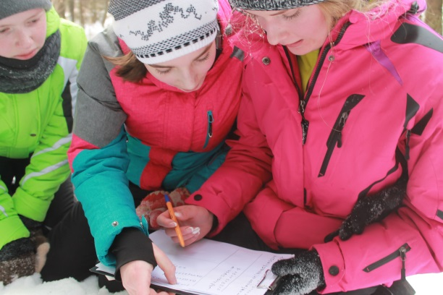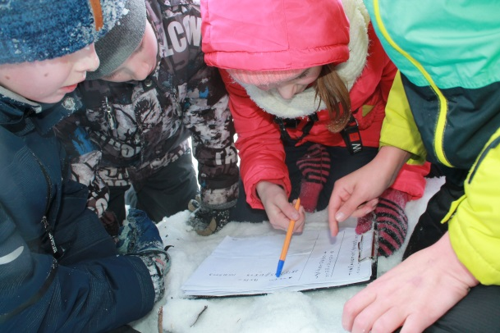

Конкурс «Команда снайперов»
Состав команды: 3 юноши и 2 девушки
Участники выполняют стрельбу из пневматической винтовки из положения стоя по мишеням с расстояния 8-10 м. Каждый участник выполняет по 5 выстрелов. Результат команды определяется суммой выбитых мишеней 3 участников. В случае равенства выше указанного показателя преимущество имеет команда, где больше количество попаданий сделала девушка. При равенстве этого показателя командам дается одинаковое место.

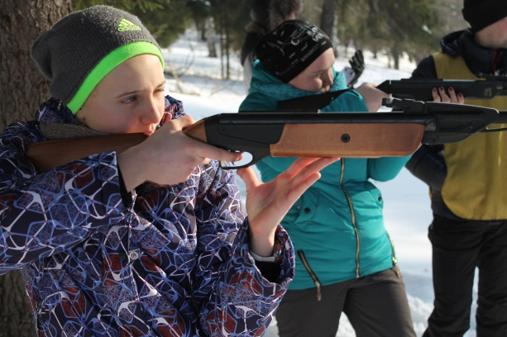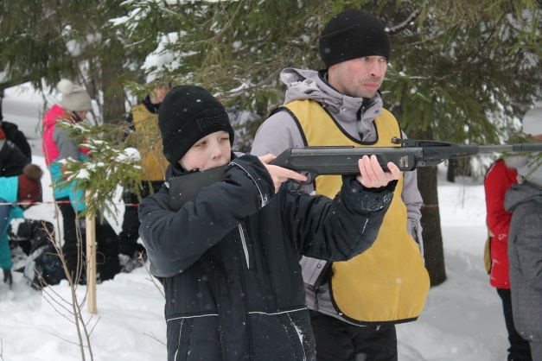

Конкурс «Буксировка автопокрышки»
Участники буксируют(тянут) автопокрышку за веревку на расстоянии 40 м. на время. Результат определяется суммой времени 2-х попыток.
Состав команды: 10-11кл- 3 юноши и 1 девушка,9 кл.- 4 человека независимо от пола,8 кл.- 3 юноши и 2 девушки, 7кл.- 3 юноши и 3 девушки ,6 кл.-4 юноши и 2 девушки, 5 кл.-4мальчика и 3 девочки.

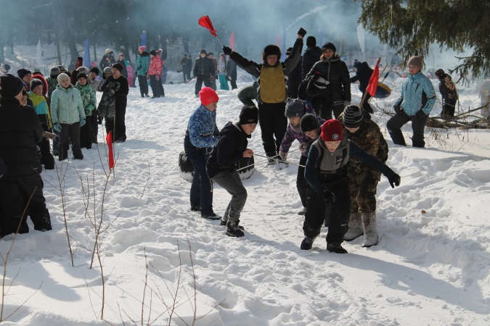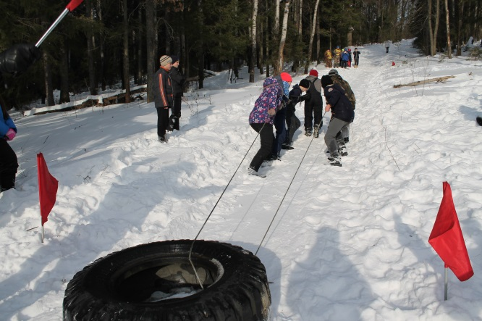
Конкурс «Буксировка автопокрышки» можно заменить на перетягивание каната(силовой конкурс)
Борьба до двух побед

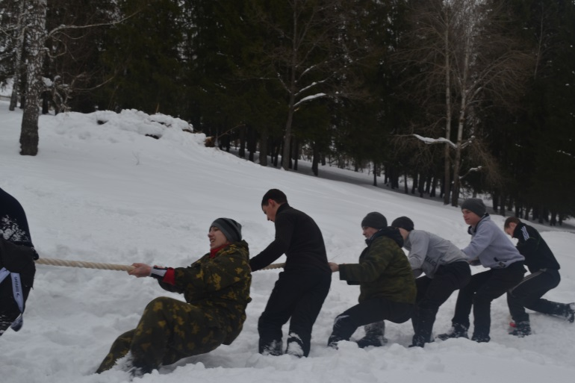

Конкурс «Метание тюльки».
Состав команды: 2 юноши и 2 девушки. Участники метают тюльку любым способом на дальность . Каждому дается по 3 попытки, учитывается лучшая.
Результат команды определяется суммой результатов 4-х участников
.
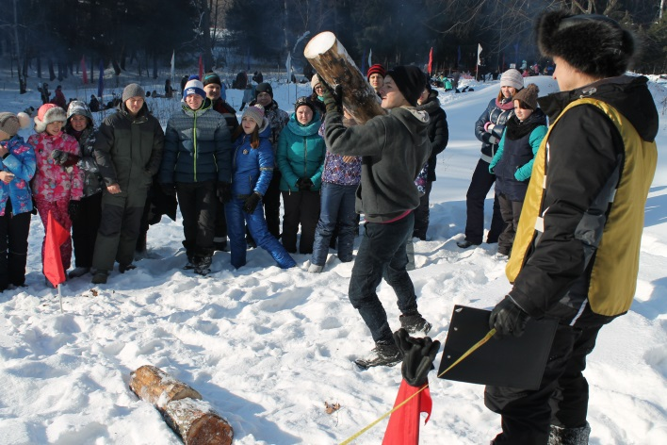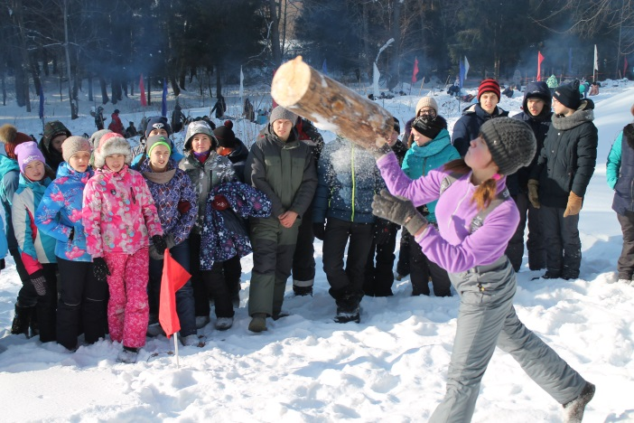

Подведение итогов и награждение.
Итоги военно-спортивной игры « Зарница» подводится в 2-х возрастных группах: 8-11классы и 5-7 классы. Командный результат определяется суммой мест 4-х конкурсов. В случае равенства очков преимущество имеет команда имеющая лучшее место в полосе препятствий. К итоговой сумме мест командам прибавляются штрафные очки за следующие нарушения:
- несоблюдение порядка игры «Зарница», опоздание на конкурсы(2 очка),
-курение, сквернословие, нарушение дисциплины (2 очка),
-игнорирование требований судейской бригады (2 очка).
ВНИМАНИЕ
Обязательные условия для команд участвующих в игре «Зарница»-
приготовление горячей еды (суп, каша и другое) в котелке. При отсутствие приготовленного горячего блюда команда получает штрафные 2 балла прибавлением к общей сумме мест. Жареные сосиски и подобные блюда не считаются горячей пищей.

Победители и призеры командного зачета среди 5-7 классов и 8-11 классов награждаются грамотами, кубком.
Победители в отдельных конкурсах – грамотами.

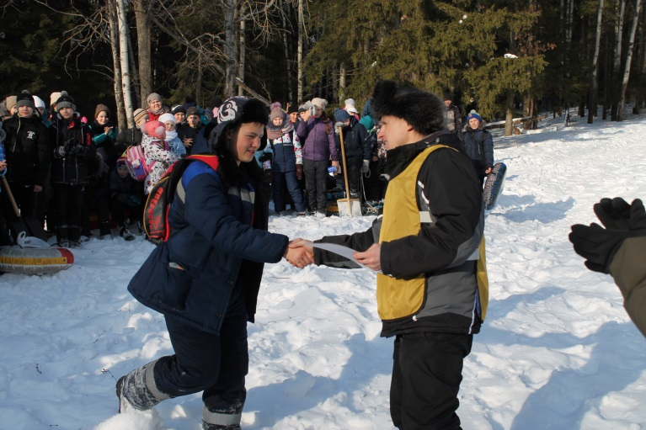
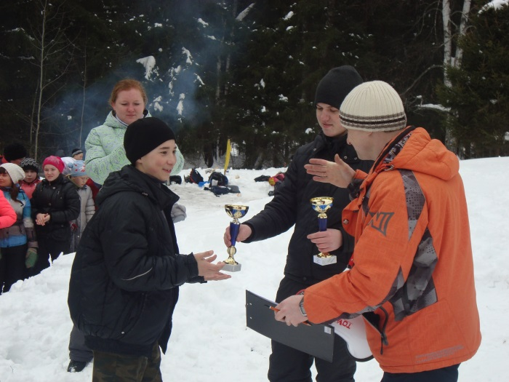
ПРИМЕЧАНИЕ: оргкомитет оставляет за собой право изменения условий проведения некоторых конкурсов в зависимости от обстоятельств, возникших в ходе проведения мероприятия.
Обязательное снаряжение необходимое командам для участия в военно-спортивной игре
« Зарница»
- Санки (не менее 2-х шт.)
- Дрова
- Котелок 2 шт. (пища и чай)
- Продукты питания, вода
- Лопаты 3-4 шт. (для расчистки места пребывания в лагере)
Все участники игры должны быть одеты в теплую одежду (теплые штаны ,кофта куртка, шапка, варежки (2 пары). Иметь теплую обувь. Одеться так, чтобы снег не попал в обувь.

